Согласование заявки на закупку главным распорядителем бюджетных средств.

После того как документ "Заявка на закупку" успешно отправлен заказчиком на согласование главному распорядителю бюджетных средств (далее – ГРБС) она попадает в фильтр На согласовании ГРБС (Рисунок 1)

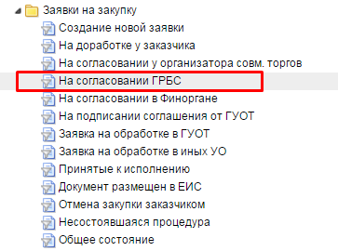
Рисунок 1 Отправка документа на этап согласования.

Для отправки заявки на закупку после согласования ГРБС в уполномоченный орган, требуется выделить документ и нажать кнопку [Отправить по маршруту] (Рисунок 1). Отправка по маршруту осуществляется только под пользователем, который имеет ЭП, указанную при регистрации в системе.

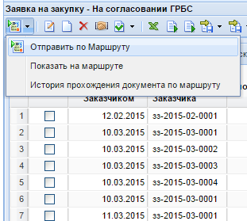

1. Отправка документа на этап согласования.

При этом документ попадет в фильтр "Заявка на обработке в ГУОТ " .В случае если заявку согласует финансовый орган - в фильтр "На согласовании в Финоргане", и лишь после согласований ФО переходит ГУОТ.
Аналогичным образом происходит согласование документов План-график закупок.

